Portrait karmique

Océane Gardet-Pizzo
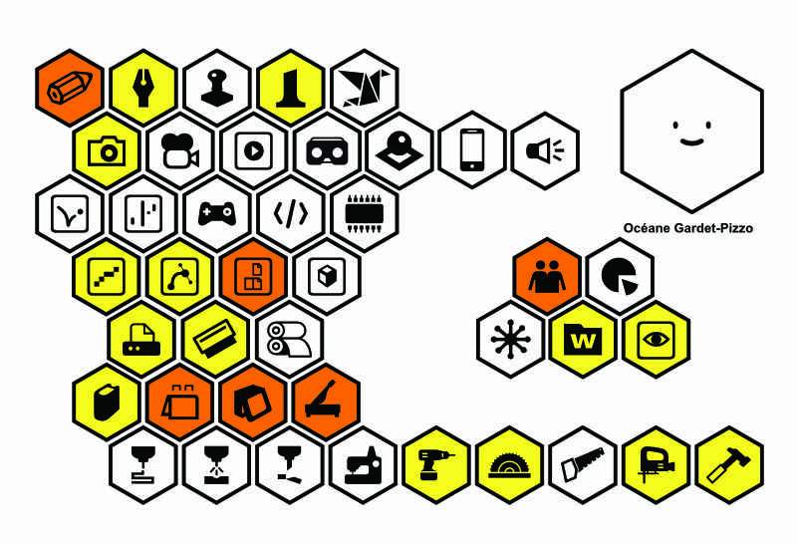
Février 2019
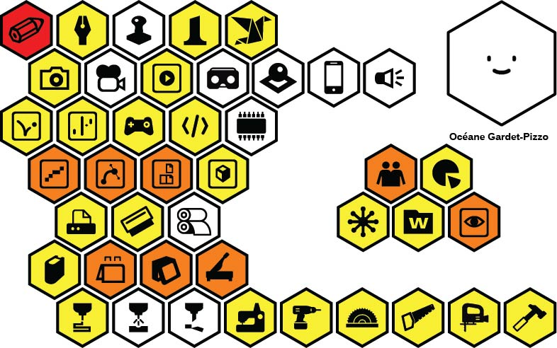
Mai 2019

Contributions
http://www.tonerkebab.fr/wiki/doku.php/wiki:projets:massillux:massillux http://www.tonerkebab.fr/wiki/doku.php/wiki:projets:eucaryote:eucaryote http://www.tonerkebab.fr/wiki/doku.php/wiki:projets:les-zones-du-cerveau:les-zones-du-cerveau http://www.tonerkebab.fr/wiki/doku.php/wiki:projets:capteurs-de-pulsations:accueil

